TRƯỜNG ĐẠI HỌC VĂN LANG
KHOA: CÔNG NGHỆ ỨNG DỤNG

ĐỀ THI KẾT THÚC HỌC PHẦN
Học kỳ 3 , năm học 2021 - 2022

Mã học phần: DTH0300
Tên học phần: Tin sinh học
Mã nhóm lớp học phần: 213_DTH0301_01
Thời gian làm bài: 50 phút
Hình thức thi: Tự luận – Sinh viên được dùng tài liệu
Cách thức nộp bài :
- SV gõ trực tiếp trên khung trả lời của hệ thống thi;
- Upload hình ảnh bài làm: biểu đồ và hình chụp màn hình tính toán trên RStudio (câu 1&2)

Câu 1 (3 điểm): Dung dịch hồi sức dùng để hỗ trợ điều trị sốt xuất huyết. Bảng bên dưới trình bày số bệnh nhân được truyền dung dịch hồi sức và kết quả điều trị. Dung dịch hồi sức có giúp cải thiện kết quả điều trị ? Tại sao ?

Dung dịch hồi sức | Sống | Tử vong
Lactate | 127 | 5
Starch | 190 | 20

Câu 2 (2 điểm): Hình bên dưới biểu thị số người chết do dùng thuốc quá liều tại Mỹ. Vẽ biểu đồ thanh (bar chart) để biểu thị phần trăm số ca tử vong trong 2 năm (2019 và 2020) cho các nhóm chủng tộc: Black, Hispanic và Asian, Pacific Islander.
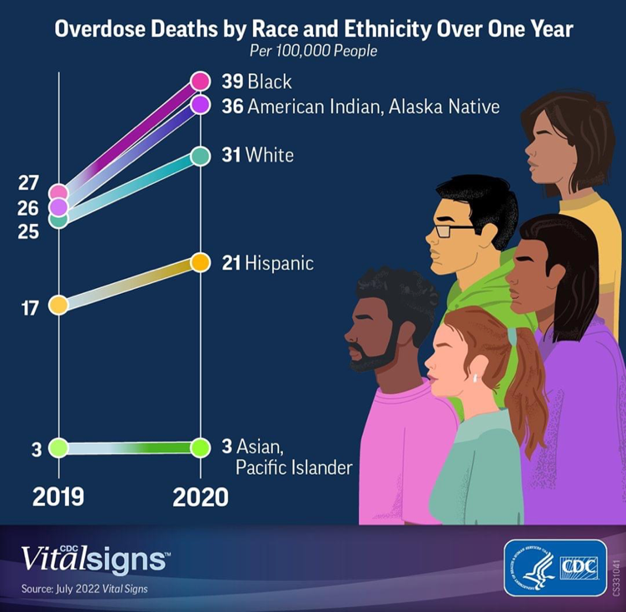

Câu 3 (1 điểm): Biến chủng Omicron có 5 biến chủng phụ. Cây phát sinh bên dưới thể hiện mối liên hệ giữa các gene S (spike glycoprotein) của các biến chủng này. So với BA.1 và BA.2, biến chủng phụ BA.5 gần gũi với biến chủng phụ nào hơn ?
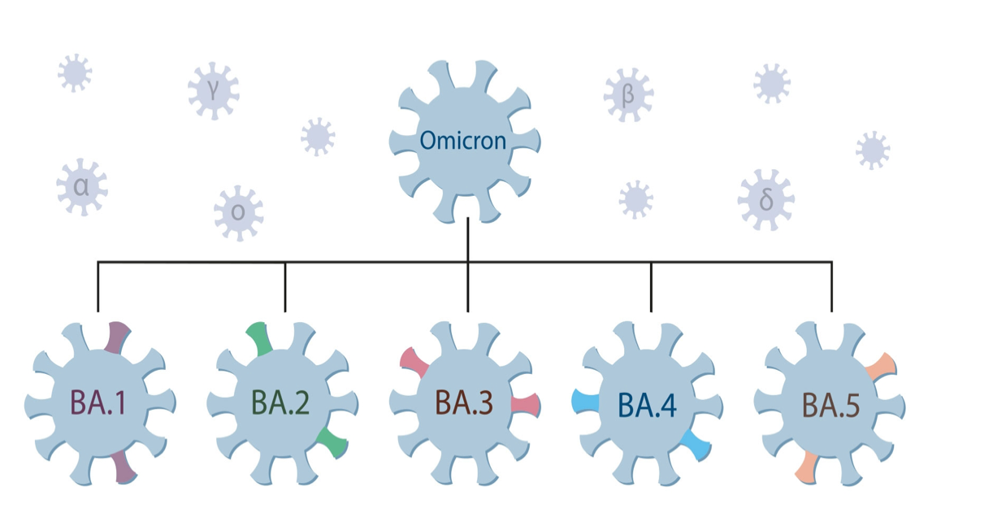
90

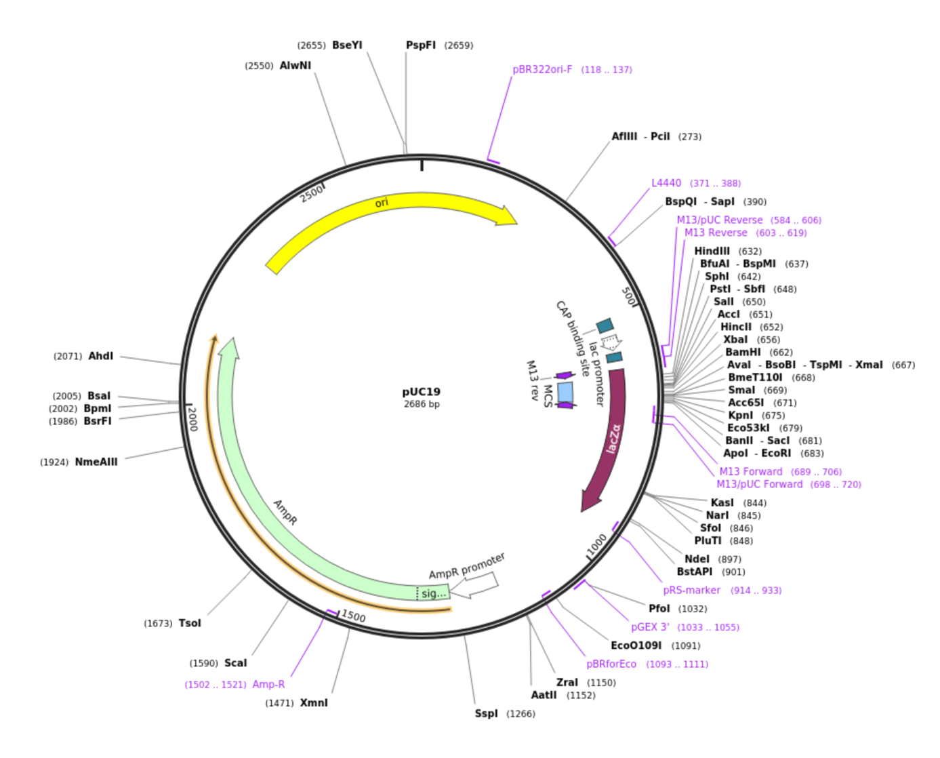
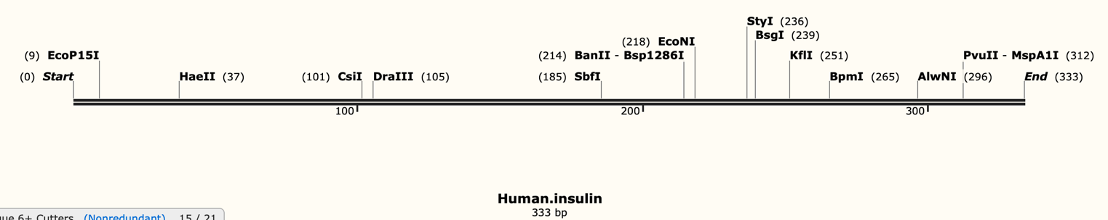
Câu 4 (4 điểm):Hãy nêu các bước chính để tạo dòng gene insulin của người vào AmpR (mã hoá cho β-lactamase) của plasmid pUC19 khi anh/chị tiến hành trên SnapGene.
Human insulin (333 bp)

Ngày biên soạn: 20/07/2022
Giảng viên biên soạn đề thi:
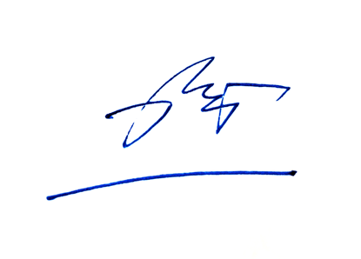
TS. Phan Hải Triều

Ngày kiểm duyệt: 21/7/2022
Trưởng (Phó) Khoa/Bộ môn kiểm duyệt đề thi:

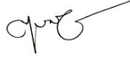

TS. Nguyễn Hữu Hùng

